**[เปรียบเทียบ Windows Phone vs Android vs iOS ต่างกันอย่างไร](http://arit.rmutsv.ac.th/blogs/79-%E0%B9%80%E0%B8%9B%E0%B8%A3%E0%B8%B5%E0%B8%A2%E0%B8%9A%E0%B9%80%E0%B8%97%E0%B8%B5%E0%B8%A2%E0%B8%9A-windows-phone-vs-android-vs-ios-%E0%B8%95%E0%B9%88%E0%B8%B2%E0%B8%87%E0%B8%81%E0%B8%B1%E0%B8%99%E0%B8%AD%E0%B8%A2%E0%B9%88%E0%B8%B2%E0%B8%87%E0%B9%84%E0%B8%A3-198)**

       หากกำลังมีคำถาม ถามตัวเองอยู่ว่า ข้อแตกระหว่าง **Windows Phone vs Android vs iOS** เป็นอย่างไร ?? ทำไมคนถึงชอบซื้อ iPhone, ทำไม android ถึงเป็นที่นิยม หรือ มีคนนิยมใช้ Windows Phone กันด้วยเหรอ ?? คำถามเหล่านี้ ถ้าหาก คุณไปถาม คนที่ไม่เคยใช้ Windows Phone รับรองว่า คุณจะได้คำตอบที่เหมือนๆ กัน คือ มันไม่เป็นที่นิยม, มี apps ให้เลือกไม่เยอะ เป็นต้น แน่นอนอยู่แล้วครับ Windows Phone เป็นอะไรที่ใหม่มากๆ (แทบทุกคนรู้จัก **Android** และ **iPhone, iPad)** ซึ่งมีอยู่หลายๆ สาเหตุ ที่ทำให้ **Windows Phone** ค่อนข้างช้ากว่า ระบบปฏิบัติการอื่นๆ แต่ไม่ใช่สิ่งที่ผมจะมาเล่าให้ฟังในวันนี้ จะขอเอาบทความ เปรียบเทียบ **Windows Phone vs Android vs iOS** ที่เขาเขียนอธิบายไว้ได้ดีมาก มานำเสนอ ให้เห็นความแตกต่างของ ระบบปฏิบัติการ บน Mobiles devices ทั้ง 3 ประเภท เพื่อความเข้าใจที่ถูกต้อง ก่อนที่จะตกลงเลือกซื้อ ครับ

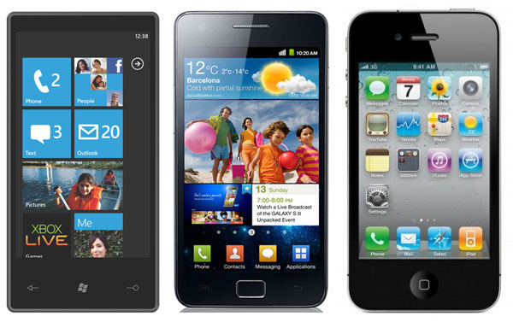

**Windows Phone vs Android vs iOS**

**จำนวน Apps**

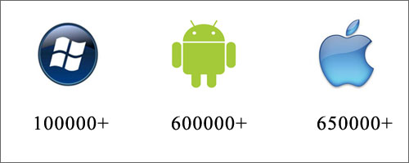

**Windows Phone** มี app ให้ดาวน์โหลด ประมาณ 100,000+ apps เนื่องจาก ยังไม่มี Tablet ของ Windows จึงมี apps น้อยกว่าระบบปฏิบัติการอื่นๆ, Android มี 600,000+ apps ส่วนใหญ่ ใช้บน Tablet android และ iOS มี 650,000 apps ใช้ได้บน iPad 225,000 apps

**แผนที่**

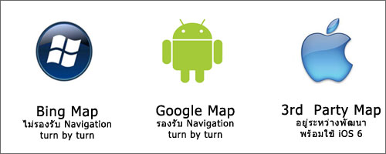

**Android** ถือว่าเป็น ระบบปฏิบัติการ ที่ พัฒนา map และระบบ navigation บนมือถือ ได้ดีที่สุด เพราะมี Google Map ที่ support การทำงานแบบ turn by turn (ติดตามเส้นทาง), สำหรับ **Windows Phone 7** ในปัจจุบันสามารถใช้ Bing Map ของ Microsoft ได้ แต่ยังไม่สามารถใช้งาน navigator ได้ ซึ่งจะพร้อมใช้งานบน **Windows Phone 8** และ **iOS** ยังคงใช้บริการแผนที่ของ บริษัทอื่นๆ อยู่ เช่น Google Map, open street map โปรแกรมแผนที่ของ iOS จะพร้อมใช้งานบน iOS 6 ครับ

**Video Chat**

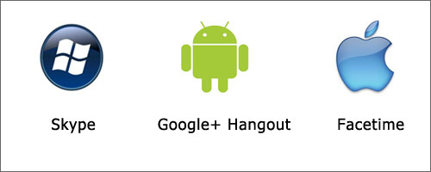

**Windows Phone** ใช้ Skype เป็นโปรแกรม video chat หลัก โดย Skype app ที่ใช้อยู่บน คอมพิวเตอร์, Mac, Android, iPhone เป็น app ที่ Microsoft พัฒนาขึ้นมาเองทั้งหมด, **Apple** ใช้ Facebook แต่ข้อเสีย คือ ใช้ได้กับเฉพาะ iOS ด้วยกันเท่านั้น ส่วน **Android** ใช้ Google+ Hangout แทน Google Talk ครับ

**เครื่องมือการค้นหา**

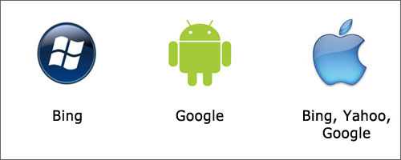

**Android** มีเครื่องมือช่วยในการค้นหาบน internet ที่ดีที่สุด เพราะใช้ google search ในการค้นหา ส่วน **Microsoft** ใช้ bing search แต่ได้รับความนิยมน้อยมากในประเทศไทย และสุดท้าย **iOS** ไม่มีเครื่องมือค้นหาของตัวเอง ใช้ Google เป็น default search engine แต่สามารถเปลี่ยนเป็น Bing หรือ Yahoo ได้

**Voice Commands**

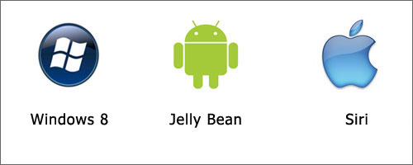

ตั้งแต่ **iOS 5** เป็นต้นมา Apple ใช้ โปรแกรม Siri ในการสั่งการด้วยเสียง ซึ่งถือว่า เป็นโปรแกรมที่พัฒนาก้าวหน้ามากที่สุดในปัจจุบัน สำหรับ **Windows Phone** และ **Android** นั้น มี โปรแกรมสั่งการด้วยเสียง ของตัวเองเหมือนกัน แต่ยังไม่ได้รับการพัฒนาเท่าที่ควร สามารถใช้กับคำสั่งที่ง่ายๆ เช่น รับสายโทรศัพท์ เรียกชื่อบุคคลที่ต้องการโทรหา เพื่อโทร เป็นต้น แต่ยังไม่สามารถสั่งให้ค้นหา ได้อย่าง Siri ซึ่ง ทั้ง 2 ระบบปฏิบัติการ น่าจะเปิดตัว โปรแกรม voice commands พร้อมกับ เวอร์ชั่นใหม่

ที่ได้เห็นไปข้างบน เป็นสิ่งเปรียบเทียบ ที่พอจะเห็นได้ชัดเจน ของ ระบบปฏิบัติการบนมือถือ ทั้ง 3 ตัว ถ้าหากไม่คิดเปรียบเทียบ เฉพาะเรื่องระบบปฏิบัติการเท่านั้น ก็จะมีข้อแตกต่าง/จุดเด่น/จุดด้อย ของ อุปกรณ์แต่ละรุ่น/ยี่ห้อ ที่จะต้องใช้ในการประกอบการตัดสินใจอีกครั้ง

**iOS** มีตัวเลือกของอุปกรณ์น้อยที่สุด เพราะมีอุปกรณ์ที่ใช้โทรศัพท์ได้อยู่รุ่นเดียว คือ iPhone แต่ก็ได้รับความนิยมอย่างมาก เพราะความใช้งานง่าย และรูปแบบที่ดูดี ในสไตล์ apple แต่ก็มักถูกต่อว่า “**เห็นแก่ตัว”** จะใช้ App อะไรก็ต้องได้รับอนุญาตจาก Apple เท่านั้น นอกจากว่าจะเอาเครื่องไป Jailbreak เสียก่อน

**Android** เป็นระบบปฏิบัติการที่ถูกติดตั้งลงบนโทรศัพท์ หรือ Tablet จำนวนมากที่สุดในโลก แต่ก็ไม่ได้หมายความว่า อุปกรณ์ทุกรุ่น ที่ลง android จะใช้งาน ได้เต็มประสิทธิภาพ เหมือนกันหมด

และสุดท้าย สำหรับ **Windows Phone** น้องใหม่ในวงการ ซึ่งยังตามหลังทั้ง Android และ Apple อยู่หลายก้าว กำลังอยู่ระหว่างการพัฒนาและค้นหาตนเอง เพื่อให้กลับมาเป็นที่นิยมอีกครั้ง เช่นเดียวกันในยุคของ PDA คงต้องหาสิ่งแปลกๆ ใหม่ๆ มาดึงดูดใจ ให้คนมาเลือกใช้ Windows Phone กันมากขึ้น สิ่งแรกที่ **Microsoft** ได้ทำไปแล้ว ก็คือ ผู้ใช้ Windows Phone สามารถใช้ Microsoft office ได้บนโทรศัพท์ แบบฟรีๆ เป็นต้น อีกก้าวหนึ่งที่สำคัญ คือ การเซ็นต์สัญญา กับ Nokia เพื่อพัฒนามือถือ และระบบปฏิบัติการบนมือถือ ร่วมกัน